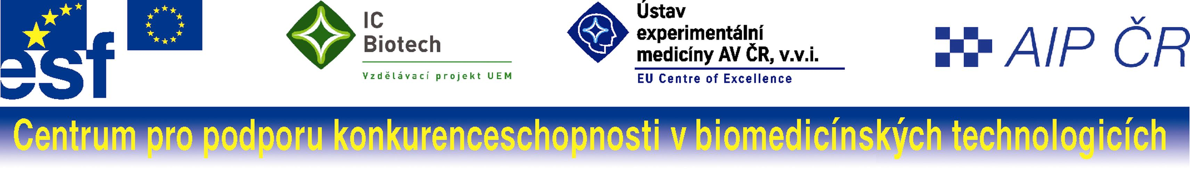

Evropský rámec technologického transferu
Konference se koná 5. 12. 2007 v sídle ČSVTS, Novotného lávka 5, Praha 1 ve spolupráci s AIP ČR jako součást projektu JPD 3/0034 v rámci 14. ročníku akce „INOVACE 2007 “

Čas Sekce A Zakládání společností
8.30 – 9.00 Registrace účastníků dopoledního (a odpoledního) bloku,
předání materiálů a podkladů ke konferenci i dalších materiálů a publikací projektu
9.00 – 9.05 Zahájení dopoledního bloku, stručná informace o aktivitách projektu -
Ing. Jan Čermák – MEBIS s.r.o.
9.05 – 9.50 Zkušenosti z přípravy projektů, podporovaných z fondů EU
a ze zakládání vědeckotechnických parků
Ing. Jaroslav Branda – Czechinvest, vedoucí Oddělení podpory inovačního podnikání
9.50 –10.00 Diskuse
10.00 – 10.45 Praktické zkušenosti z evropské spolupráce v oblasti inženýrské a výzkumné činnosti
Ing. Ivan Beneš – CityPlan spol.s r.o.,ředitel společnosti
10.45 – 10.55 Diskuse
  - – 11.05 Dopolední občerstvení
11.05 – 11.50 Ochrana duševního vlastnictví v ČR a v EU
JUDr. Davis Karabec, advokát, specialista pro otázky duševního vlastnictví
11.50 – 12.00 Diskuse
12.00 – 12.40 Spolupráce s evropskými institucemi
Ing. Petr Bažant, CSc., MBA – ÚEM AV ČR, v.v.i.
12.40 – 12.50 Diskuse
12.40 – 12.50 Oběd

Čas Sekce B Klíčové aspekty úspěšného rozvoje nových společností
13.30 –14.00 Registrace účastníků odpoledního bloku,
předání materiálů a podkladů ke konferenci i dalších materiálů a publikací projektu
14.00 –14.10 Zahájení odpoledního bloku
Ing. Jan Čermák – MEBIS s.r.o.
14.10 –15.05 Rizika technologického transferu v oblasti medicínských biotechnologií
Doc. RNDr. Evžen Amler, CSc. – ÚEM AV ČR, v.v.i
15.05 – 15.15 Diskuse
15.15 – 16.00 Informační zdroje pro inovační podnikání v evropském kontextu
PhDr. Richard Papík, Ph.D. – ředitel Ústavu informačních studií a knihovnictví UK
16.00 –16.10 Diskuse
16.10 –16.25 Odpolední občerstvení
16.25 –17.10 Biomedicína jako potenciál pro inovace a mezinárodní kooperace
MUDr.Petr Lesný, Ing. Petr Bažant, CSc., MBA – ÚEM AV ČR, v.v.i.
17.10 –17.20 Diskuse
17.20 –18.00 Závěry, závěrečná diskuse

Účastníci nemusí hradit konferenční poplatek, bezplatně obdrží podklady k přednáškám, příručku „Inovační podnikání“, oběd a občerstvení.
